2017年，我单位政务公开工作以不断拓展公开内容，完善公开制度，强化公开监督，有利推进了政务公开规范化、制度化、常态化。现将2017年政务公开工作完成情况报告如下：
一、为加强组织领导，我单位成立了以主要领导为组长，相关科室负责人为成员的政务公开工作领导小组，并明确专人负责，确定信息录入人，为政务公开工作有序开展提供了坚实的组织保障。
二、在年初，召开了政务服务网上平台录入工作会议，明确责任科室，由专人负责审核，统一上报；明确了审批信息公开的内容、范围，要求做好归档工作，做到信息公开有章可循，规范统一。
三、进一步规范政务信息公开工作，结合工作实际，建立和完善了信息保密审查等政府信息公开相关工作制度，及时在政府信息公开门户网站上公开。
四、在职责范围内，负责主动公开机构职能、公文、工作动态、人事信息、财政等政府信息。
五、主动公开政府信息的情况
2015年发布信息94条，2016年发布信息59条，2017年发布信息22条。
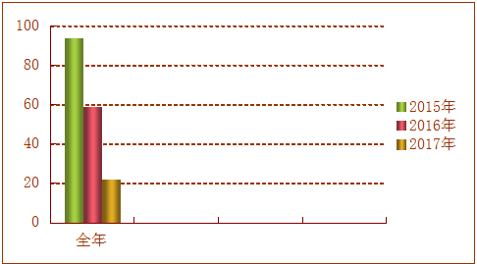
下一步，我们一是结合工作实际不断修订完善已有的工作制度，进一步收集各科（室）信息，确保信息公开工作顺利开展。二是深入开展政务信息公开教育培训工作，切实增强各科（室）对政务信息公开工作重要性的认识，增强对政务信息公开工作的主动性、自觉性。

二〇一七年十二月八日

